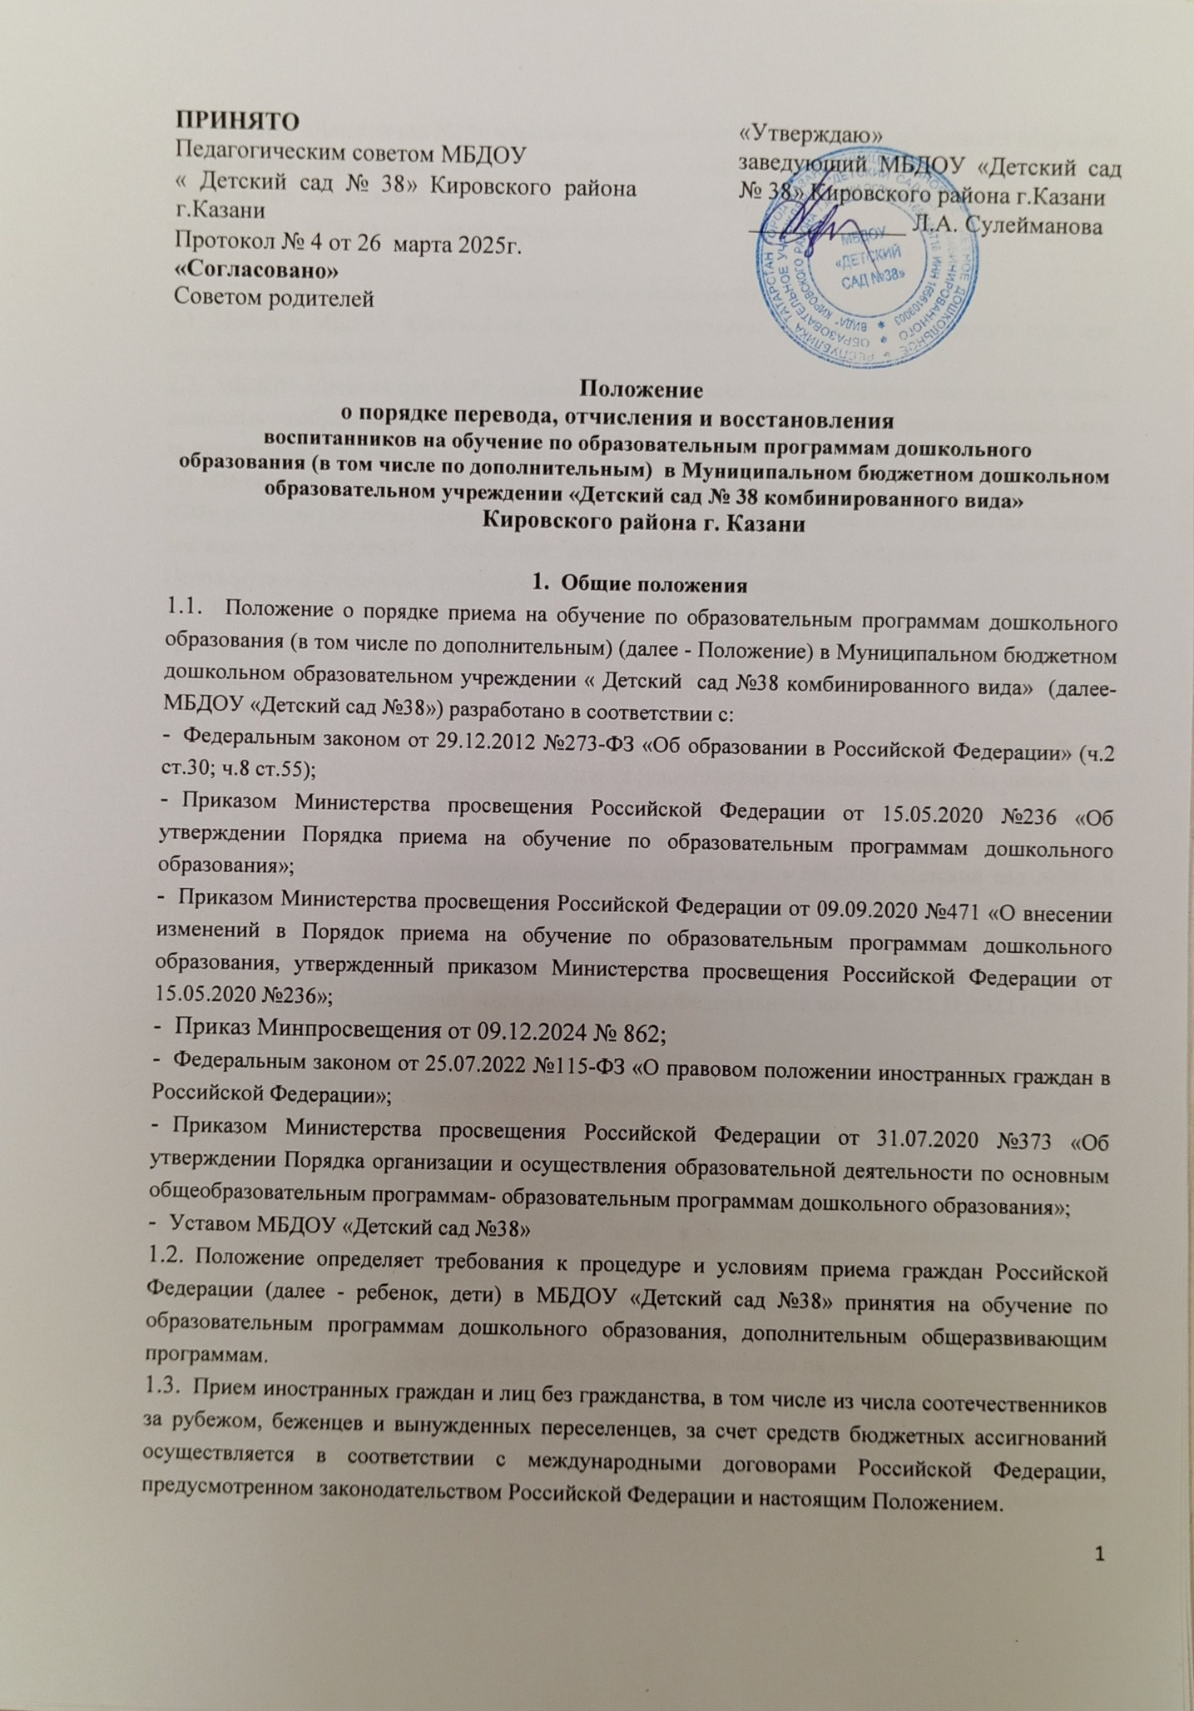 | _____________
1.4.МБДОУ «Детский сад №38» обеспечивает прием всех граждан, имеющих право на получение дошкольного образования, в том числе прием граждан, имеющих право на получение дошкольного образования и проживающих на территории, за которой закреплено МБДОУ «Детский сад №38» (далее - закрепленная территория).
- Организация приема на обучение
  - Прием в МБДОУ «Детский сад №38» осуществляется в течение календарного года при наличии свободных мест.
  - МБДОУ «Детский сад №38» осуществляет прием всех детей, имеющих право на получение дошкольного образования. В приеме может быть отказано только при отсутствии свободных мест, за исключением случаев, предусмотренных статьей 88 Федерального закона от 29.12.2012 №273-ФЗ «Об образовании в Российской Федерации» В случае отсутствия мест в МБДОУ «Детский сад №38» родители (законные представители) ребенка для решения вопроса о его устройстве в другое дошкольное учреждение обращаются непосредственно в МКУ «Управление образования Исполнительного комитета муниципального образования Казани».
  - Прием детей с ограниченными возможностями здоровья на обучение по адаптированным программам дошкольного образования осуществляется только с согласия родителей (законных представителей) и на основании заявления, рекомендаций психолого- медико-педагогической комиссии.
  - В соответствии со ст.67 ФЗ от 29.12.2012 г. № 273-ФЗ «Об образовании в Российской Федерации» ребенок, в том числе усыновленный (удочеренный) или находящийся под опекой или попечительством в семье, включая приемную семью либо в случаях, предусмотренных законами субъектов Российской Федерации, патронатную семью, имеет право преимущественного приема на обучение по основным общеобразовательным программам в МБДОУ «Детский сад №38» в котором обучаются его брат и (или) сестра (полнородные и неполнородные, усыновленные (удочеренные), дети, опекунами (попечителями) которых являются родители (законные представители) этого ребенка, или дети, родителями (законными представителями) которых являются опекуны (попечители) этого ребенка (в ред.Федерального закона от 21.11.2022 г. № 465-ФЗ).
  - В соответствии с п.8 ст.24 (введен ФЗ от 24.06.2023 г. № 281-ФЗ) Федерального закона от 27.05.1998 г. № 76-ФЗ «О статусе военнослужащих» (в ред.от 26.02.2024) (далее - ФЗ № 76-ФЗ от 27.05.1998 г.) детям военнослужащих и детям граждан, пребывавших в добровольческих формированиях, погибших (умерших) при выполнении задач в специальной военной операции либо позднее указанного периода, но вследствие увечья (ранения, травмы, контузии) или заболевания, полученных при выполнении задач в ходе проведения специальное военной операции, в том числе усыновленным (удочеренным) или находящимся под опекой или попечительством в семье, включая приемную семью либо в случаях, предусмотренных законами субъектов Российской Федерации, патронатную семью, предоставляются во внеочередном порядке место в МБДОУ «Детский сад №38» по месту жительства их семей.
Согласно ст.28.1 Федерального закона от 03.07.2016 № 226-ФЗ «О войсках национальной гвардии Российской Федерации» (далее - ФЗ № 226-ФЗ от 03.07.2016) детям сотрудника, погибшего (умершего) при выполнении задач в специальной военной операции либо позднее указанного периода, но вследствие увечья (ранения, травмы, контузии) или заболевания, полученных при выполнении задач в ходе проведения специальной военной операции, в том числе усыновленным (удочеренным) или находящимся под опекой или попечительством в семье, включая приемную семью либо в случаях, предусмотренных законами субъектов Российской Федерации, патронатную семью, предоставляются во внеочередном порядке места в МБДОУ «Детский сад №38» по месту жительства их семей.
  - Лицо, ответственное за прием документов, утверждается приказом заведующего МБДОУ «Детский сад №38» .
  - Лицо, ответственное за ведение сайта МБДОУ «Детский сад №38», утверждается приказом заведующего МБДОУ «Детский сад №38».
  - Лицо, ответственное за прием документов обеспечивает своевременную передачу лицу, ответственному за ведение сайта следующую информацию для размещения на информационном стенде в МБДОУ «Детский сад №38» и на официальном сайте МБДОУ «Детский сад №38» в сети Интернет:
- распорядительного акта о закреплении образовательных организаций за конкретными территориями;
- настоящего Положения;
- копии Устава МБДОУ «Детский сад №38», лицензии на осуществление образовательной деятельности, образовательных программ и других документов, регламентирующих организацию и осуществление образовательной деятельности, права и обязанности воспитанников;
- информацию о сроках приема документов, графика приема документов;
- форму заявлений о приеме в МБДОУ «Детский сад №38» и образцов их заполнения;
- форму заявления о приеме на обучение по дополнительным общеразвивающим программам и образца их заполнения;
- информации о направлениях обучения по дополнительным общеразвивающим программам, количестве мест, графика приема заявлений не позднее, чем за 30 календарных дней до начала приема документов.
  - Выбор языка образования, изучаемого родного языка из числе языков народов Российской Федерации, в том числе русского языка как родного, государственных языков республик Российской Федерации осуществляется по заявлениям родителей (законных представителей) детей при приеме (переводе) на обучение. Изучение татарского языка в рамках, определенных образовательной программой МБДОУ «Детский сад №38», осуществляется на основании заявления родителей (законных представителей) ребенка.
- Порядок зачисления на обучение по основной образовательной программе дошкольного образования
  - Прием детей, впервые зачисляемых в МБДОУ «Детский сад №38» на обучение по образовательным программа дошкольного образования, осуществляется на основании электронного направления и протокола отдела образования по Кировскому и Московскому районам г.Казани МКУ «Управления образования Исполнительного комитета муниципального образования Казани» (без включения бумажного варианта направления в личное дело воспитанника), по личному заявлению родителей (законных представителей) ребенка при предъявлении оригинала документа, удостоверяющего личность родителей (законных представителей), либо оригинала документа, удостоверяющего личность иностранного гражданина и лица без гражданства в Российской Федерации в соответствии с законодательством Российской Федерации.
  - Форма заявления утверждается заведующим МБДОУ «Детский сад №38» осуществляет прием заявления родителей (законных представителей) ребенка в форме документа на бумажном носителе.
  - В заявлении для приема родителями (законными представителями) ребенка указываются следующие сведения:
- фамилия, имя, отчество (последнее - при наличии) ребенка;
- дата рождения ребенка;
- реквизиты свидетельства о рождении ребенка;
- адрес места жительства (места пребывания, места фактического проживания) ребенка;
- фамилия, имя, отчество (последнее - при наличии) родителей (законных представителей) ребенка;
- реквизиты документа, удостоверяющего личность родителя (законного представителя) ребенка;
- реквизиты документа, подтверждающего установление опеки (при наличии);
- адрес электронной почты, номер телефона (при наличии) родителей (законных представителей) ребенка;
- о выборе языка образования, родного языка из числа языков народов Российской Федерации, в том числе русского языка как родного языка;
- о потребности в обучении ребенка по адаптированной образовательной программе дошкольного образования и (или) в создании специальных условий для организации обучения и воспитания ребенка-инвалида в соответствии с индивидуальной программой реабилитации инвалида (при наличии);
- о направленности дошкольной группы;
- о необходимом режиме пребывания ребенка;
- о желаемой дате приема на обучение;
- заявление родителя (законного представителя) на изучение татарского языка в рамках, определенных образовательной программой МБДОУ «Детский сад №38»
  - Родителям (законным представителям) в отдельном заявлении дополнительно указываются сведения о наличии права на специальные меры поддержки (гарантии) отдельных категорий граждан и их семей (при необходимости).
  - Для приема в МБДОУ «Детский сад №38» родители (законные представители) ребенка предъявляют следующие документы:
- документ, удостоверяющий личность родителей (законных представителей) ребенка, либо документ, удостоверяющий личность иностранного гражданина или лица без гражданства в Российской Федерации в соответствии со статьей 10 Федерального закона от 25.07.2002 №115-ФЗ «О правовом положении иностранных граждан в Российской Федерации».
- свидетельство о рождении ребенка;
- документ, подтверждающий установлении опеки (при необходимости);
- свидетельство о регистрации ребенка по месту жительства или по месту пребывания на закрепленной территории или документ, содержащий сведения о месте пребывания, месте фактического проживания ребенка;
- документ психолого-медико-педагогической комиссии (при необходимости);
- документ, подтверждающий потребность в обучении в группе оздоровительной направленности (при необходимости).
  - Для зачисления в МБДОУ «Детский сад №38» родители (законные представители) детей, не являющихся гражданами Российской Федерации, дополнительно предъявляют документ (-ы), удостоверяющий (-е) личность ребенка и подтверждающий (е) законность представления прав ребенка, а также документ, подтверждающий право заявителя на пребывание в Российской Федерации. Иностранные граждане и лица без гражданства все документы представляют на русском языке или вместе с заверенным переводом на русский язык.
  - Требования предоставления иных документов для приема детей в МБДОУ «Детский сад №38» в части, не урегулированной законодательством об образовании, не допускается.
  - Родители (законные представители) детей имеют право по своему усмотрению представлять другие документы.
  - Копии предъявляемых при приеме документов хранятся в МБДОУ «Детский сад №38».
  - Лицо, ответственное за прием документов, при приеме любых заявлений обязано ознакомиться с документов, удостоверяющим личность заявителя, для установления его личности, а также факта родственных отношений и полномочий законного представителя.
  - При приеме заявления о приеме в МБДОУ «Детский сад №38» должностное лицо, ответственное за прием документов, знакомит родителей (законных представителей) с Уставом МБДОУ «Детский сад №38», лицензией на право осуществления образовательной деятельности, лицензией на медицинскую деятельность, образовательными программами, реализуемыми в МБДОУ «Детский сад №38», локальными нормативными актами и иными документами, регламентирующими организацию и осуществление образовательной деятельности, права и обязанности воспитанников, в том числе с информацией об оплате за содержание ребенка, льготами по оплате, о компенсационных выплатах части родительской оплаты.
Факт ознакомления родителей (законных представителей) ребенка, в том числе через официальный сайт МБДОУ «Детский сад №38» , с указанными документами фиксируется в заявлении о приеме в МБДОУ «Детский сад №38» и заверяется личной подписью родителей (законных представителей) ребенка.
  - Подписью родителей (законных представителей) ребенка фиксируется также согласие на обработку их персональных данных и персональных данных ребенка в порядке, установленном законодательством Российской Федерации.
  - Лицо, ответственное за прием документов, осуществляет регистрацию поданных заявлений о приеме в МБДОУ «Детский сад №38» и представленными родителями документов в журнале регистрации заявлений, о чем родителям (законным представителям) выдается расписка. В расписке лицо, ответственное за прием документов, указывает регистрационный номер заявления о приеме ребенка в МБДОУ «Детский сад №38» и перечень представленных документов. Иные заявления, подаваемые вместе с заявлением о приеме в МБДОУ «Детский сад №38» включаются в перечень представленных документов. Расписка заверяется подписью лица, ответственного за прием документов.
  - Отсутствие документа (документов) не может быть основанием для отказа в приеме заявления. Однако приказ о зачислении детей в данном случае издается в течение трех рабочих дней после представления всех необходимых документов.
  - Заявление и документы для зачисления в МБДОУ «Детский сад №38» должны быть представлены родителями (законными представителями) детей в срок до тридцати календарных дней после присвоения заявлению о постановке на учет в Системе статуса «Направлен в ДОУ».
  - С родителями (законными представителями) детей, которые сдали полный пакет документов, предусмотренных настоящим Положением, заключается договор об образовании по образовательным программам дошкольного образования. Договор оформляется в письменной форме в двух экземплярах, один из которых хранится в личном деле воспитанника в МБДОУ «Детский сад №38», другой - у родителей (законных представителей) воспитанника.
  - Зачисление ребенка в МБДОУ «Детский сад №38» оформляется приказом заведующего МБДОУ «Детский сад №38» в течение трех рабочих дней после заключения договора.
  - Лицо, ответственное за прием документов, в трехдневный срок после издания приказа о зачислении размещает приказ о зачислении на информационном стенде и лицо, ответственное за сайт обеспечивает размещение на официальном сайте МБДОУ «Детский сад №38» в сети Интернет выписку из приказа с указанием реквизитов приказа, наименования возрастной группы, количестве детей, зачисленных в указанную возрастную группу. Срок нахождения выписки из приказа на сайте и стенде 30 дней.
  - Уполномоченное заведующим должностное лицо вносит учетную запись о зачислении ребенка в книгу движения воспитанников, которая предназначена для регистрации сведений о детях и контроля за движением контингента детей в МБДОУ «Детский сад №38». Книга движения детей нумеруется постранично, прошнуровывается, скрепляется подписью заведующего и печатью МБДОУ «Детский сад №38».
  - На каждого зачисленного в МБДОУ «Детский сад №38» ребенка формируется личное дело, в котором хранятся все копии предъявляемых при приеме документов в соответствии с Положением о порядке формирования, ведения и хранения личных дел воспитанников МБДОУ «Детский сад №38».
  - Права и обязанности воспитанника, предусмотренные законодательством об образовании и локальными нормативными актами МБДОУ «Детский сад №38», возникают у лица, принятого на обучение, с даты, указанной в приказе о приеме лица на обучение.
- Особенности зачисления в группы компенсирующей направленности на обучение по адаптированным образовательным программам дошкольного образования
  - Основанием для приема заявления родителей (законных представителей) ребенка в группу компенсирующей направленности МБДОУ «Детский сад №38» является электронное направление и протокол отдела образования по Кировскому и Московскому районам г.Казани МКУ «Управления образования Исполнительного комитета муниципального образования Казани» (без включения бумажного варианта направления в личное дело воспитанника), по личному заявлению родителей (законных представителей) ребенка при предъявлении оригинала документа, удостоверяющего личность родителей (законных представителей), либо оригинала документа, удостоверяющего личность иностранного гражданина и лица без гражданства в Российской Федерации в соответствии с законодательством Российской Федерации.
  - В группы компенсирующей направленности принимаются дети с задержкой психического развития, расстройствами аутистического характера. Зачисление детей в группы компенсирующей направленности осуществляется на основании следующих документов, указанных в п.п. 3.6, 3.7. настоящего Положения, а также на основании Протокола психолого-медико-педагогической комиссии.
- Особенности зачисления на обучение по основной образовательной программе дошкольного образования в порядке перевода из другой образовательной организации по решению Учредителя
  - Прием детей на обучение по образовательной программе дошкольного образования в порядке перевода из другой организации по решению учредителя осуществляется в порядке и на условиях, установленных законодательством.
  - Прием осуществляется на основании документов, представленных исходной организацией: списочного состава обучающихся, письменных согласий (заявлений) родителей (законных представителей), личных дел. Форма заявления утверждается заведующим.
  - Лицо, ответственное за прием документов, принимает от исходной организации личные дела и письменные согласия родителей (законных представителей) в соответствии со списочным составом обучающихся по акту приема-передачи. При приеме каждое личное дело проверяется на наличие документов, обязательных для приема на обучение по образовательным программам дошкольного образования.
  - В случае отсутствия в личном деле документов, которые предусмотрены порядком приема на обучение по образовательным программам дошкольного образования, согласия родителей (законных представителей) или отсутствия сведений об обучающимся в списочном составе лицо, ответственное за прием документов, делает соответствующую отметку в акте приема-передачи.
Лицо, ответственное за прием документов, готовит сопроводительное письмо к акту приема-передачи личных дел с перечнем недостающей информации, документов и передает его на подпись заведующего.
- Прием на обучение по дополнительным общеразвивающим программам
  - На обучение по дополнительным общеразвивающим программам, реализуемым в МБДОУ «Детский сад №38», в соответствии с лицензией, принимаются воспитанники МБДОУ «Детский сад №38» на основании свободного выбора родителей (законных представителей) ребенка.
  - Количество мест на обучение по дополнительным общеразвивающим программам за счет средств физических и (или) юридических лиц по договорам об оказании платных образовательных услуг устанавливаются исходя из возможностей МБДОУ «Детский сад №38», приказом заведующего не позднее чем за 30 календарных дней до начала приема документов.
  - Прием воспитанников на обучение по дополнительным общеразвивающим программам осуществляется на основании заявления их родителей (законных представителей). Форма заявления утверждается заведующим МБДОУ «Детский сад №38».
  - В заявлении родителей (законных представителей) указываются следующие сведения:
- фамилия, имя, отчество (последнее - при наличии) ребенка;
- дата рождения ребенка;
- группа, которую ребенок посещает;
- фамилия, имя, отчество (последнее - при наличии) родителя (законного представителя) ребенка;
- дополнительная общеразвивающая программа, по которой планируется обучаться воспитанник.
  - МБДОУ «Детский сад № 38» знакомит родителей (законных представителей) воспитанника с общеразвивающими программами дополнительного образования. Факт ознакомления родителей (законных представителей) воспитанника с общеразвивающими программами дополнительного образования фиксируется в заявлении родителей (законных представителей) воспитанника о приеме на обучение по дополнительным общеразвивающим программам путем проставления подписи родителей (законных представителей) воспитанника.
  - В приеме на обучение по дополнительным общеразвивающим программам может быть отказано только при отсутствии свободных мест. В приеме на обучение по дополнительным общеразвивающим программам в области физической культуры и спорта может быть отказано при наличии медицинских противопоказаний к конкретным видам деятельности.
  - После подачи заявления о приеме на обучение по дополнительным общеразвивающим программам за счет средств бюджета (бесплатные кружки) между МБДОУ «Детский сад №38», и родителями (законными представителями) воспитанника заключается дополнительное соглашение к договору об образовании (заключенному при приеме в МБДОУ «Детский сад №38», в котором указываются основные характеристики образования (вид, уровень и (или) направленность программы, форма обучения, срок освоения образовательной программы (продолжительность обучения). Дополнительное соглашение к договору оформляется в письменной форме в двух экземплярах, один из которых хранится в личном деле воспитанника в МБДОУ «Детский сад №38», другой - у родителей (законных представителей) воспитанника.
  - Прием заявлений на обучение, их регистрация осуществляется в порядке, предусмотренном разделом 3 Положения.
  - После подачи заявления о приеме на обучение по дополнительным общеразвивающим программам на платной основе между МБДОУ «Детский сад №38», и родителями (законными представителями) воспитанника заключается договор об оказании платных дополнительных образовательных услуг. Порядок заключения договора регламентируется Положением о платных дополнительных образовательных и иных услугах в МБДОУ «Детский сад №38»,.
  - Прием заявлений на обучение по дополнительным общеразвивающим программам осуществляется с 1 сентября по 30 июня при наличии свободных мест.
  - Зачисление воспитанника на обучение по дополнительным общеразвивающим программам оформляется приказом заведующего МБДОУ «Детский сад №38» в течение трех рабочих дней после подачи документов.
  - Права и обязанности воспитанника, предусмотренные законодательством об образовании и локальными нормативными актами МБДОУ «Детский сад №38», возникают у лица, принятого на обучение, с даты, указанной в приказе о приеме лица на обучение.

